УО «Белорусский государственный университет информатики и радиоэлектроники»

Кафедра ПОИТ

Рецензия на лабораторную работу №5.1

по предмету «Основы алгоритмизации и программирования»

Написала рецензию:

Кумичова Д.Д.

гр. 251004

Работа выполнена:

Крутько А.А.

гр. 251004

Минск 2023

ЗАДАНИЕ

Списки. Разработать программу работу с массивом односвязных списков. Программа должна содержать следующие процедуры, вызываемые из меню:

* построение массива односвязных списков, вводя исходные данные из текстового файла;
* добавление нового элемента в указанный список;
* вывод указанного списка.

DELPHI – ФОРМА

Недостатки.

1. Отсутствие в вкладке “Помощь” важной информации о допустимых диапазонах вводимых данных, горячие клавиши для работы с основным функционалом программы, информации о работе с файлом

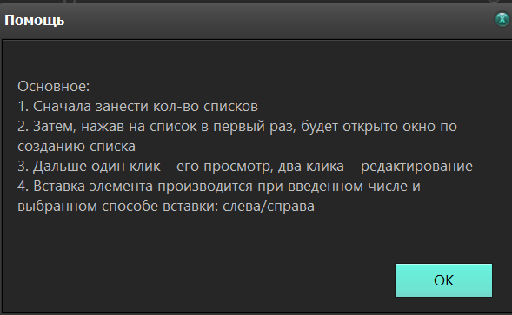

1. Заголовок формы Добавления и Редактирования списков эквивалентен техническому названию формы, нет разницы при создании нового списка и редактирования уже созданного

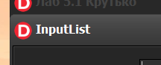

1. При открытии файла и внесения данных из него нельзя сразу же сохранить полученный результат, как и после внесения нового элемента списка. Кнопка “Сохранить” доступна только после Изменения списка в отдельном окне

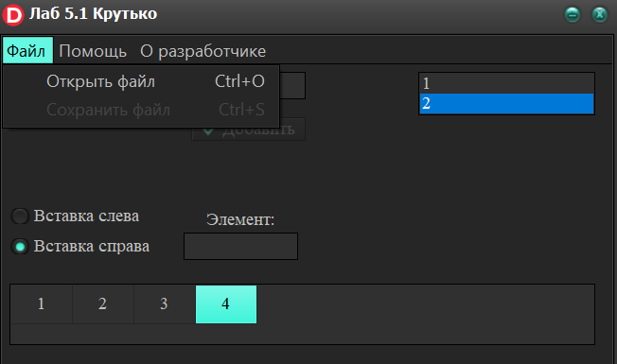

Достоинства.

1. Оформлена работа Добавления элементов по нажатию Enter
2. Переход по таблице с помощью стрелочек или Tab

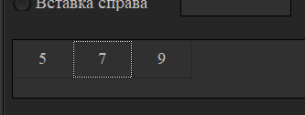

С# - КОНСОЛЬ

Недостатки.

1. Отсутствует вывод информации о допустимых значения для ввода



1. Зацикливание вывода текста ошибки при открытии файла с неверными значениями

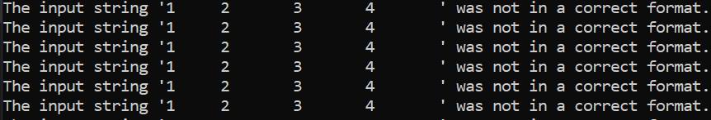

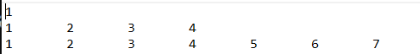

1. После открытия файла с правильными данными при вызове команды отображения списков выводятся значения, введенные в консоль ранее, а не из добавленный из файла

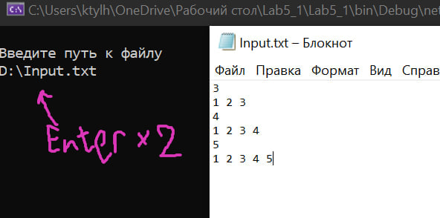

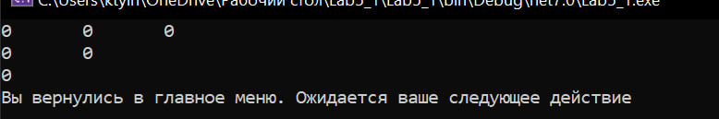

Достоинства.

1. Обработка ошибок ввода некорректных данных, включая пустую строку

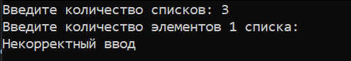

1. Реализовано удобное для пользователя меню работы

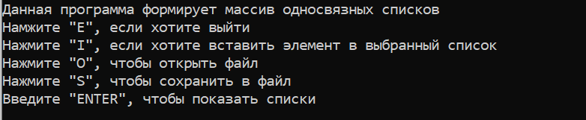

1. Ввод консольных данных (а именно элементов каждого списка) оформлен в одну строку через пробелы

